- Des del Wireshark, captura dades mentre t’estàs descarregant un fitxer a través del protocol FTP. Pots utilitzar un client FTP gràfic (com FileZilla) i un mirror de Fedora, per exemple ftp://anonymous@ftp.linux.ncsu.edu//pub/fedora/linux/releases/24/Spins/i386/iso/
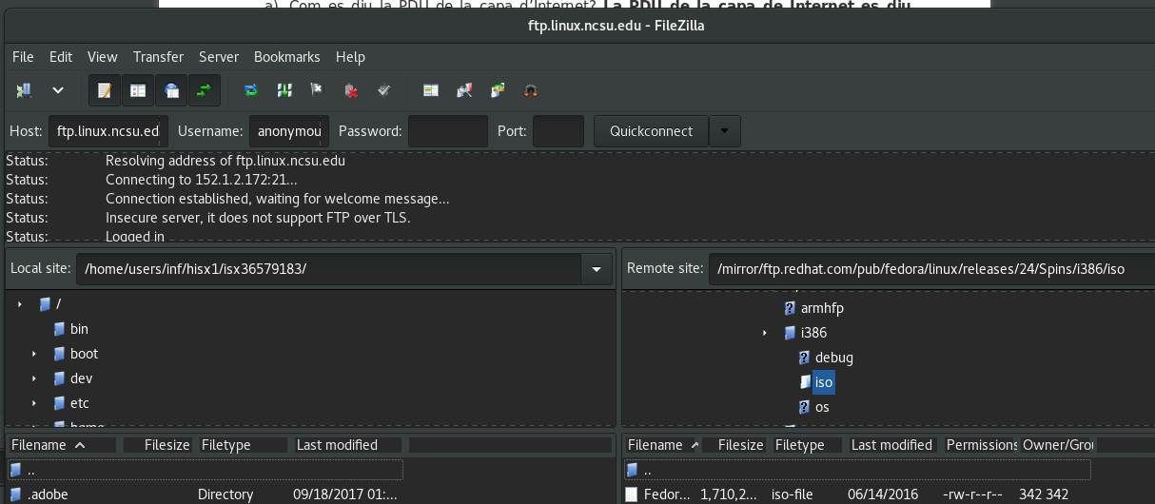
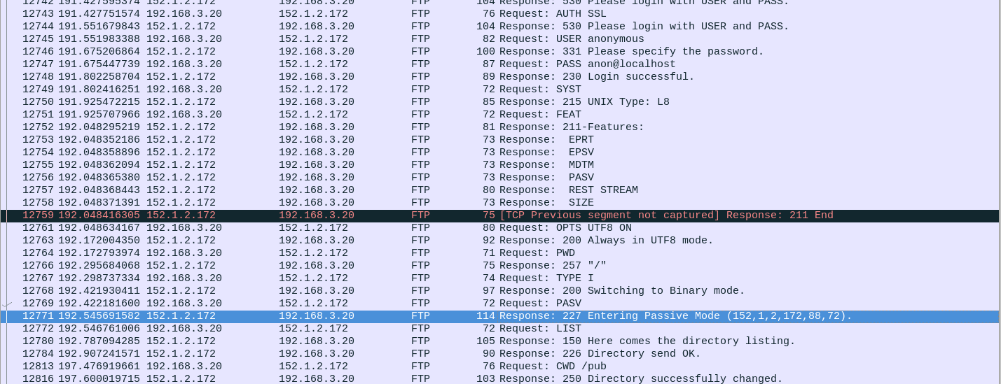
Quan tinguis prou dades al Wireshark (amb 10 segons de descàrrega d’un fitxer hauria de ser suficient), pots aturar la transmissió.
- Com es diu la PDU de la capa d’Internet? La PDU de la capa de Internet es diu «Paquet»
- Observa cada línia que s’ha generat a Wireshark durant la transmissió. A què es corresponen? Mantenen alguna relació amb el fitxer que t’estàves descarregant? Descriu el procés global a partir del qual s’han generat, des que el servidor ha començat la seva transmissió fins que els has rebut.
El host s’ha autenticat amb el servidor FTP, cada línia representa el camí que fa l’usuari per arribar al fitxer i seguidament, es descarrega l’arxiu.
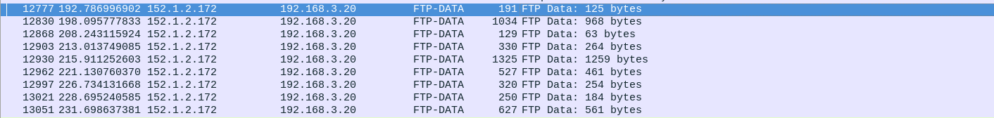
- Quina mida tenen cadascun d’aquets paquets? A què es correspon aquesta mida?
Correspon a la mida de cadascun dels trossets del paquet que es descarrega el FTP.
- Esbrina, utilitzant dues comandes diferents, quin és el gateway del teu dispositiu.
  - Quines comandes has utilitzat? Ifconfig , ip route show
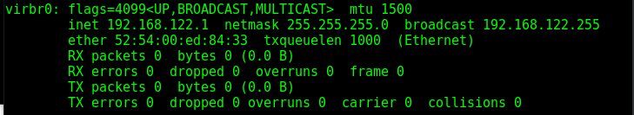
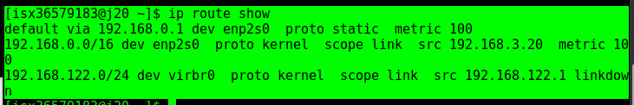
  - Quina és la IP del Gateway?
192.168.0.1 en el dispositu enp2s0
  - Per a què serveix el gateway en un dispositiu?
Per a poder sortir de la LAN i poder connectar-se a una xarxa remota.
  - Demostra que la IP del gateway pertany a la teva mateixa xarxa.
La IP de la GATEWAY es la nostra perquè esta en la nostra pròpia xarxa. Normalment es la primera ip assignable.
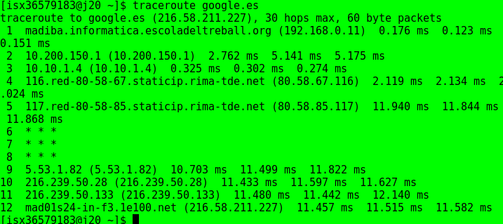
  - Qui te l’ha proporcionat, aquesta IP?
El router es qui m’ha proporcionat la IP del Gateway.
- Utilitza la comanda “traceroute” per veure els salts que hi ha entre el teu dispositiu i “google.com”
  - Físicament, a què es correspon cadascuna de les IP que apareixen?
Corresponen a diferents IPS de cada xarxa diferent per arribar a la IP de Google. Son xarxes que faciliten el seu salt de forma eficaç i versátil.
  - Exactament, a quin concepte que hem vist es correspon la primera de les IP que apareix?
Als routers de la xarxa.
  - Quants salts hi ha fins arribar a “google.com”?
Aproximadament 12 salts d’un máxim de 30.
  - Fes la prova ara amb “escoladeltreball.org”. El número és el mateix? Quina interpretació hi dones al resultat?
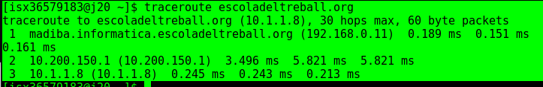
El nombre de salts que hem pogut comprovar amb un traceroute de la pàgina de l’escola es de 3 salts. El numero es menys que el de Google perquè perteneixem en la xarxa i no cal anar més enllà.
  - Fes la prova, o intenta imaginar quin seria el resultat, de fer el traceroute a “escoladeltreball.org” des de casa teva. El resultat és el mateix? Per què?
Des de casa meva el resultat de fer traceroute a escoladeltreball.org seria diferent ja que el meu ordinador perteneix a una LAN diferent a la de l’escola i hauria d’anar fent molts salts en diferents xarxes per poder arribar a la LAN de l’escola.

